Fatec Luiz Marchesan

Desenvolvimento de Softwares Multiplataforma

Daniele Veronesi

Vinicius Luiz dos Santos Frizzera

Nicoly Mattos de Souza

Raphael Murari Cáceres

Maicon Bueno

Innova Agro Tech

Matão, 2023

Fatec Luiz Marchesan

Desenvolvimento de Softwares Multiplataforma

Daniele Veronesi

Vinicius Luiz dos Santos Frizzera

Nicoly Mattos de Souza

Raphael Murari Cáceres

Maicon Bueno

Innova Agro Tech

Sumário

Introdução 4

Objetivo 5

Geral 5

Específico 5

Requisitos 6

Requisitos Funcionais 6

Requisitos Não-Funcionais 6

Regras de Negócios 6

Cronograma 7

Fluxograma 9

Canvas 10

Wireframes 11

Baixa fidelidade 11

Alta fidelidade 12

Anexos 13

Referências 19

# Introdução

Tendo em vista a importância do produtor familiar para o fornecimento de produtos da agricultura e pecuária para o comércio interno, dar suporte a eles para poder manter uma boa qualidade e quantidade destes produtos torna-se um trabalho de suma importância.

O atual projeto visa assistir os produtores familiares com informações úteis para os seus respectivos negócios.

Para o desenvolvimento, fora adotado o modelo cascata, em conjunto com o ágil e kanban.

# Objetivo

## Geral

Informativos para os produtores familiares

## Específico

Informações sobre:

* Como lidar com as adversidades do tempo e pragas;
* Política local em relação à agricultura;
* Como ter uma criação de boa qualidade na pecuária.

# Requisitos

## Requisitos Funcionais

Botão para voltar ao topo, navegar direto ao tópico selecionado;

Formulário para mandar nome, e-mail e mensagem para o organizador do site;

## Requisitos Não-Funcionais

Adequação visual conforme o tamanho do dispositivo;

Não permitir o envio dos dados inseridos no formulário sem preencher os itens obrigatórios;

Menu inferior para navegar pelo site;

## Regras de Negócios

LGPD;

Leis de direitos autorais;

Leis de acessibilidade;

Leis de marcas registradas;

Lei de responsabilidade do conteúdo.

# Cronograma

Para a organização das atividades, foi adotado o modelo kanban, utilizando a ferramenta Trello.

Fora realizada reuniões para decidir pontos decisivos, específicos e organizações do projeto na qual obteve-se o seguinte:

Na primeira reunião, em 31 de junho de 2023, o início do projeto, após dado o tema de agricultura, onde foram pautados: o objetivo, nome e o tipo do site, decididos como Innova AgroTech, um site informativo, os assuntos a serem abordados como ciclo de plantio, datas de feiras e eventos agrícolas, novidades tecnológicas, cotação das sacas e arrobas e empresas afiliadas.

Segunda reunião, dia 04 de julho de 2023 onde fora decidido realizar entrevistas com o prefeito, entendedores da área de agricultura e pecuária e os produtores familiares. Logo após, nos dias 12 e 13 de julho de 2023, entrevistados: a casa da agricultura, os produtores familiares na feira do agricultor, realizada às quartas-feiras no ginásio poliesportivo de Matão, para o levantamento de requisitos e objetivos específicos.

Terceira reunião, dia 16 de julho de 2023, onde fora discutido sobre as entrevistas com a casa da agricultura e os produtores familiares e levantado perguntas para realizar na entrevista com o prefeito para aprimorar os requisitos e objetivos específicos. Entrevistado o prefeito Aparecido Ferrari no dia 19 de setembro de 2023.

Quarta reunião, em 21 de setembro de 2023, realizado pesquisa de sites concorrentes para verificar pontos positivos e negativos de cada um a fim de servir como um incentivo à inspiração.

Quinta reunião, dia 24 de outubro de 2023, declarado o início da programação do site para a apresentação do protótipo até a data de 17 de novembro 2023 e discutido sobre a entrevista com o prefeito para, em conjunto com as outras entrevistas realizadas, criação dos conteúdos a serem inseridos no site.

Sexta reunião, dia 25 de outubro de 2023, decididos os conteúdos e atribuído aos membros os temas para pesquisar.

Sétima reunião, dia 04 de novembro de 2023, formulados perguntas para a entrevista com o responsável da casa da agricultura, o Luizinho Pedro Antônio, entrega das pesquisas realizadas e logotipos de cada um do membro e realizado votação para a decisão do logotipo (Anexo x). Entrevista realizada no dia 06 de novembro de 2023.

Oitava reunião, dia 07 de novembro de 2023, discussão sobre a entrevista com o Luizinho Pedro Antônio para incrementar nas pesquisas já realizadas.

# Fluxograma

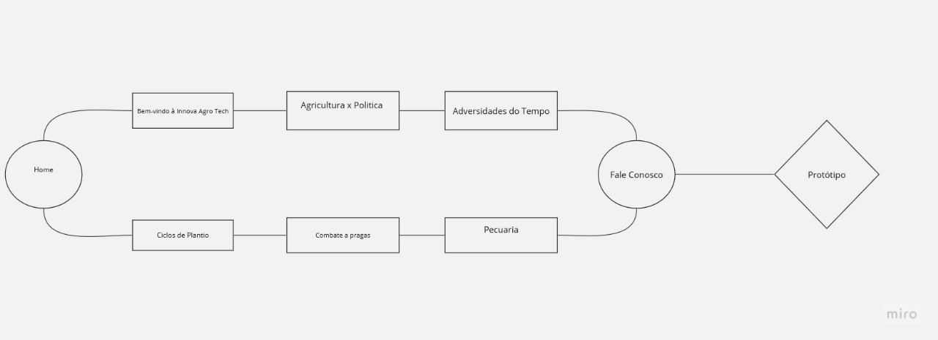

# Canvas

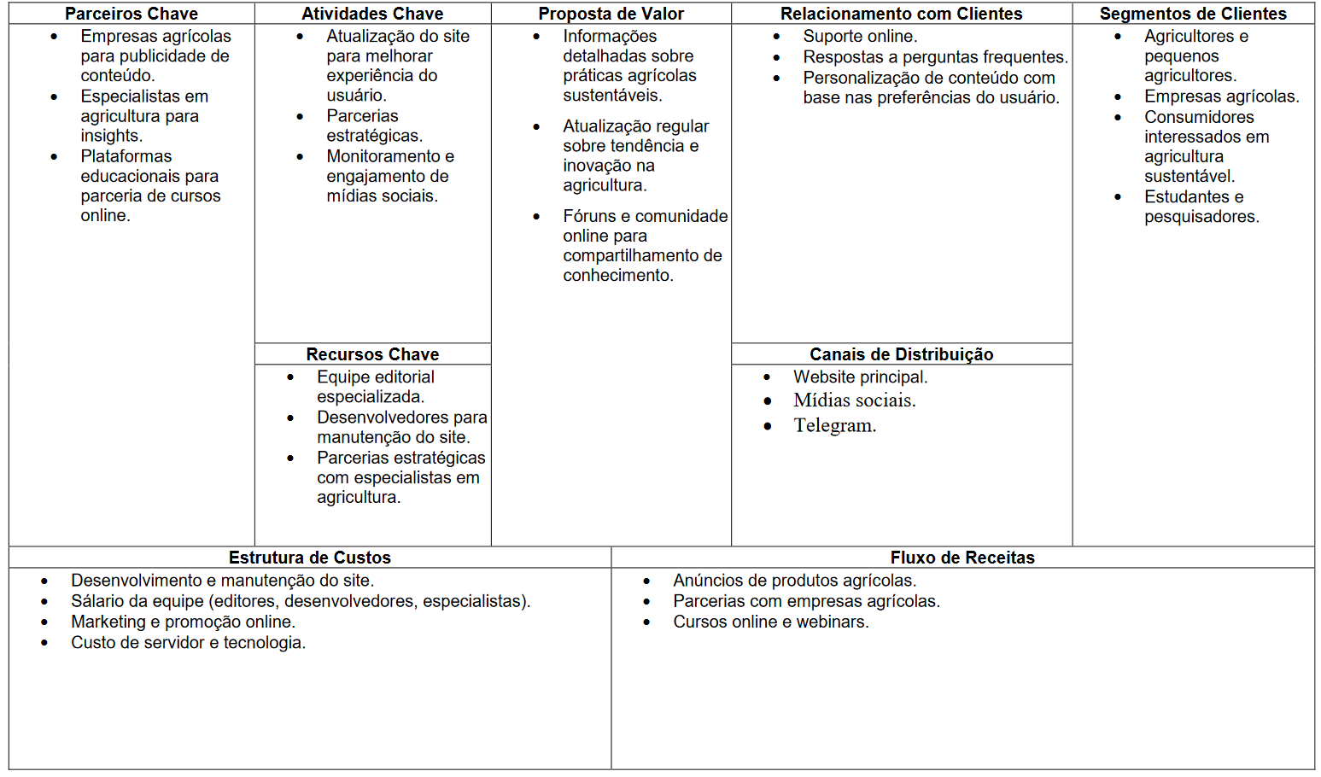

# Wireframes

## Baixa fidelidade

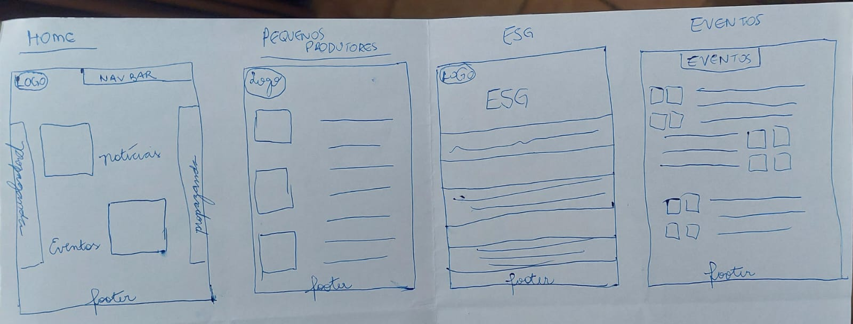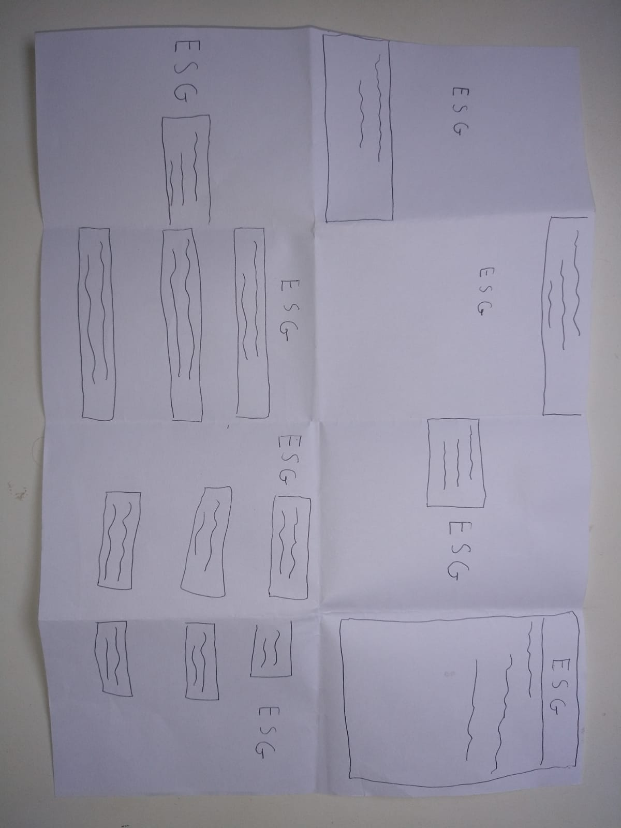

# Testes

Foram realizados testes para garantir a funcionalidade do sistema está íntegra.

Anexos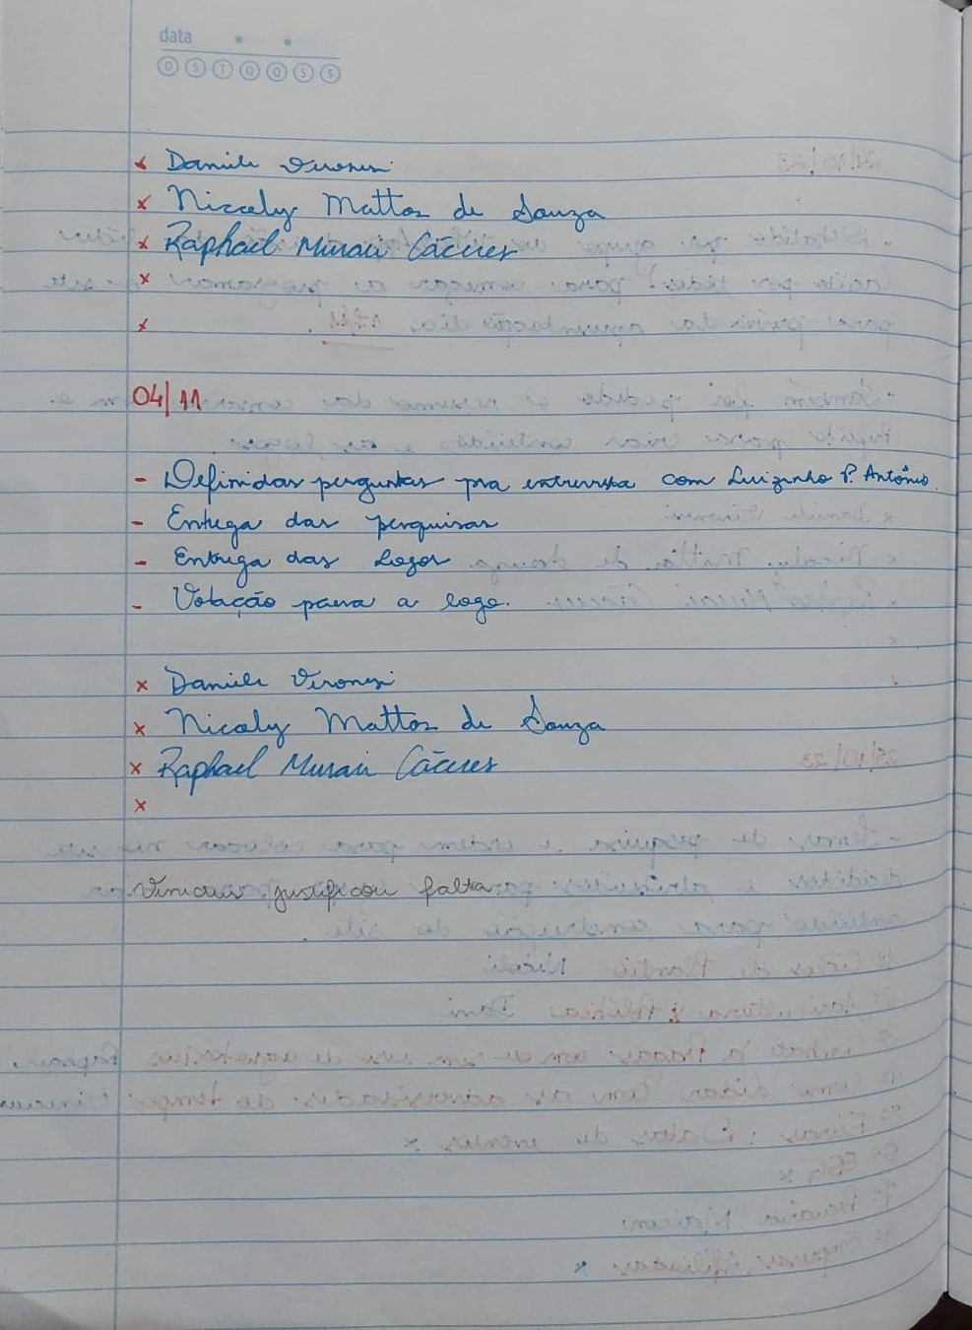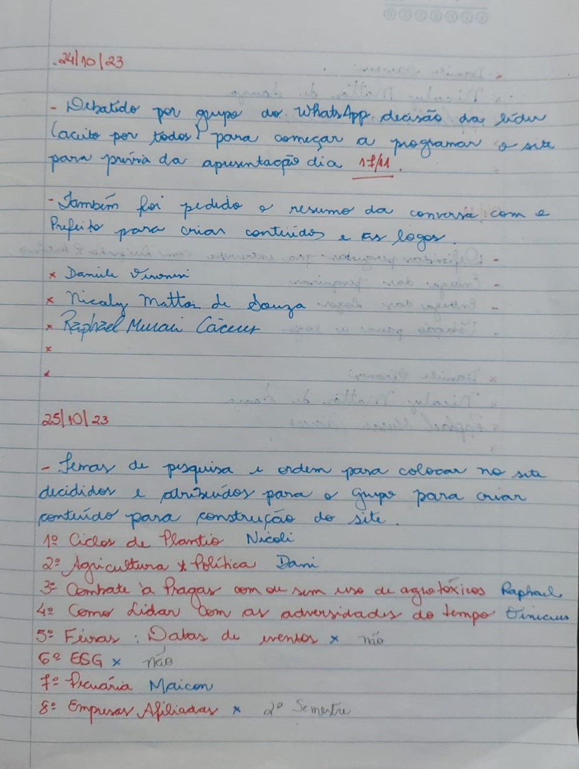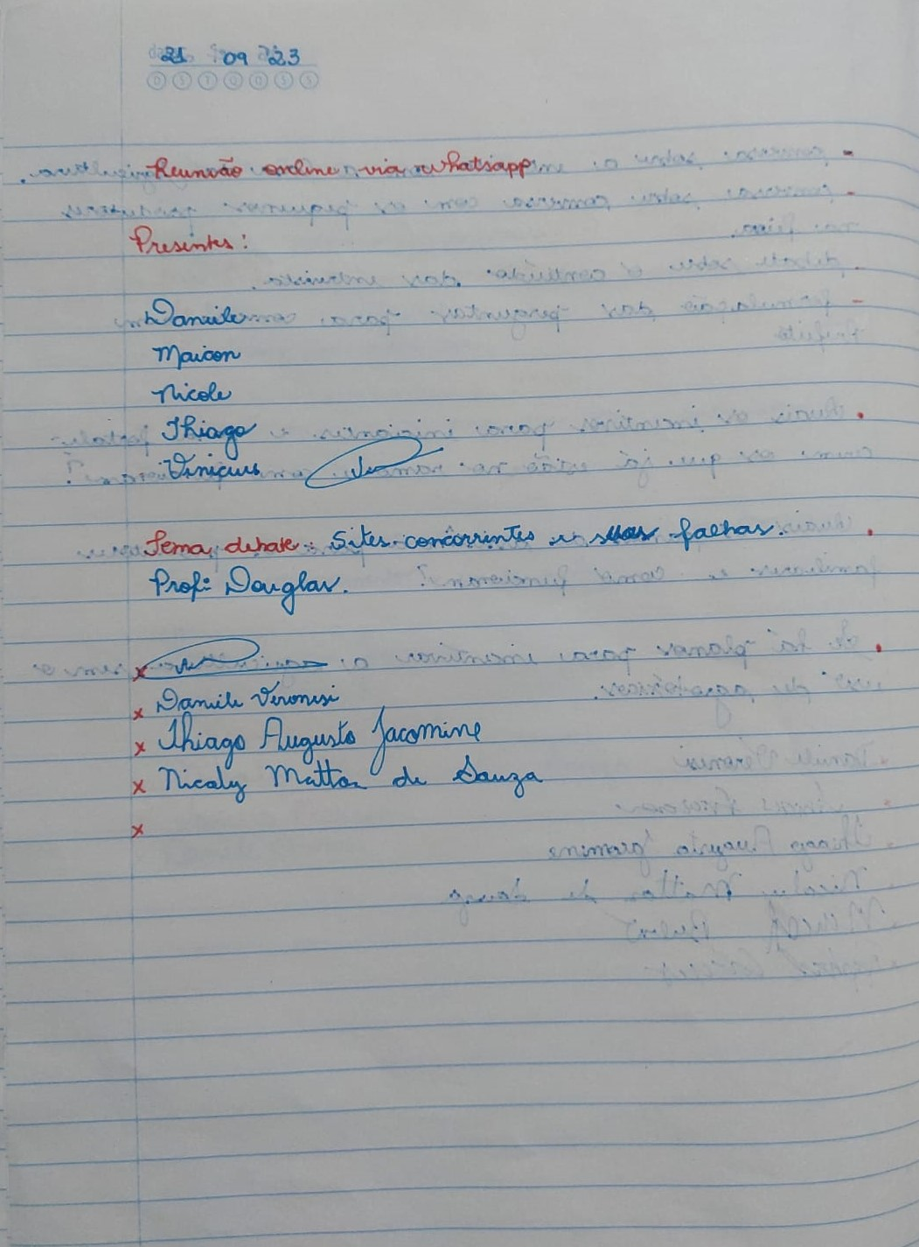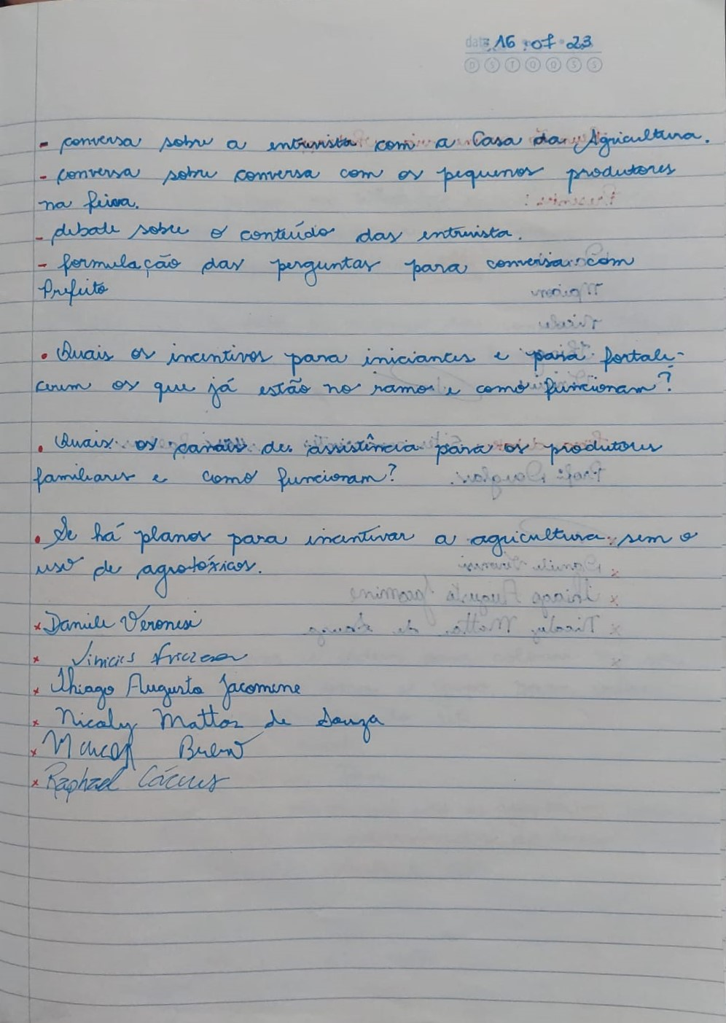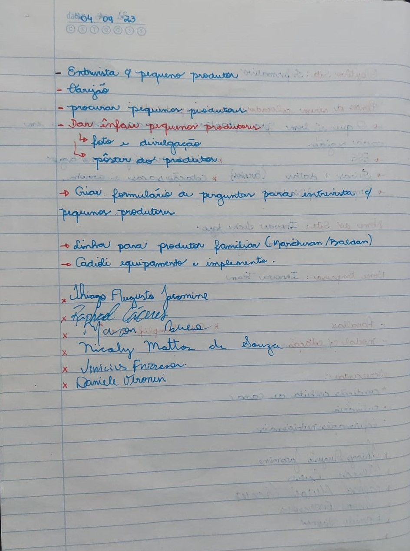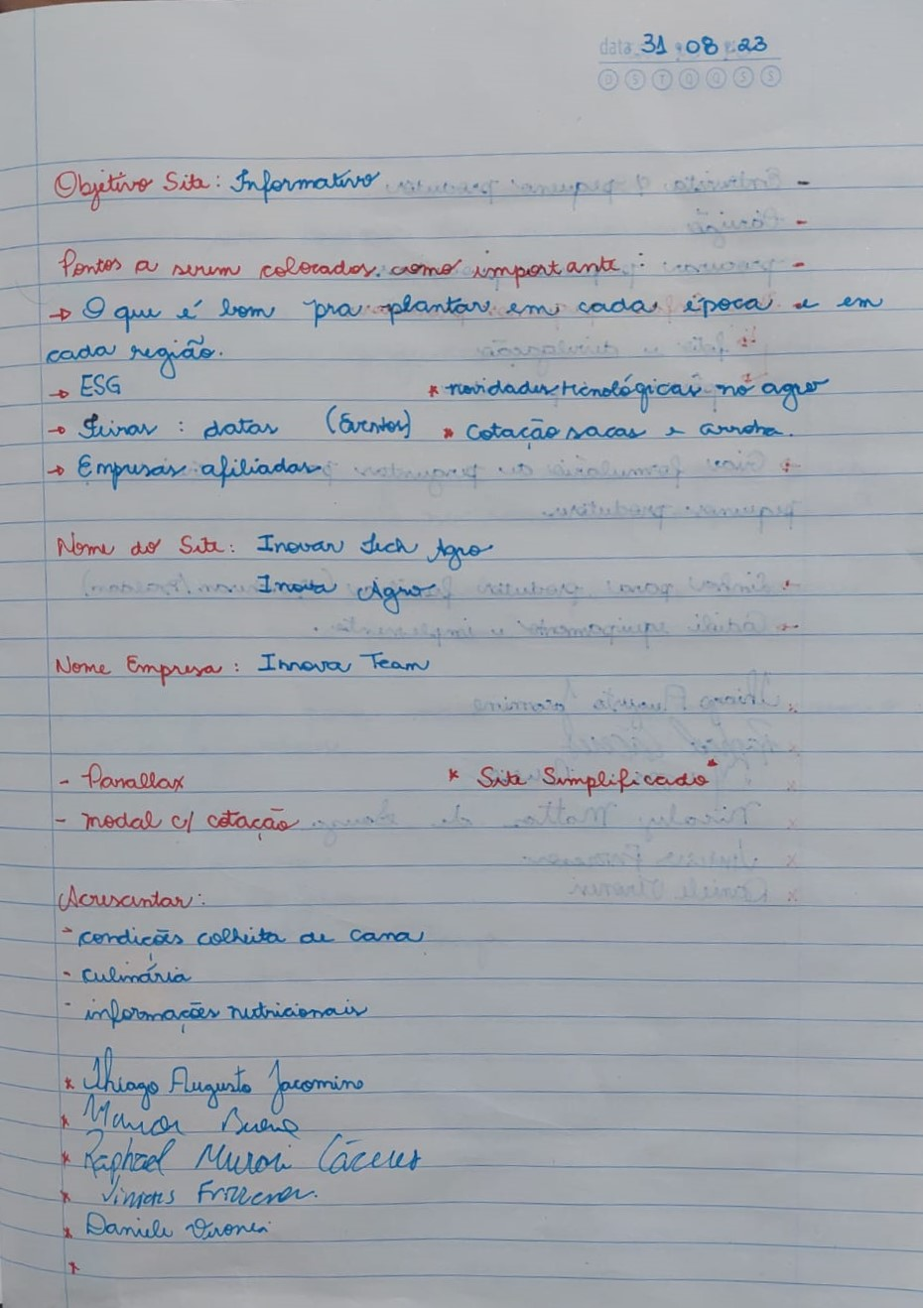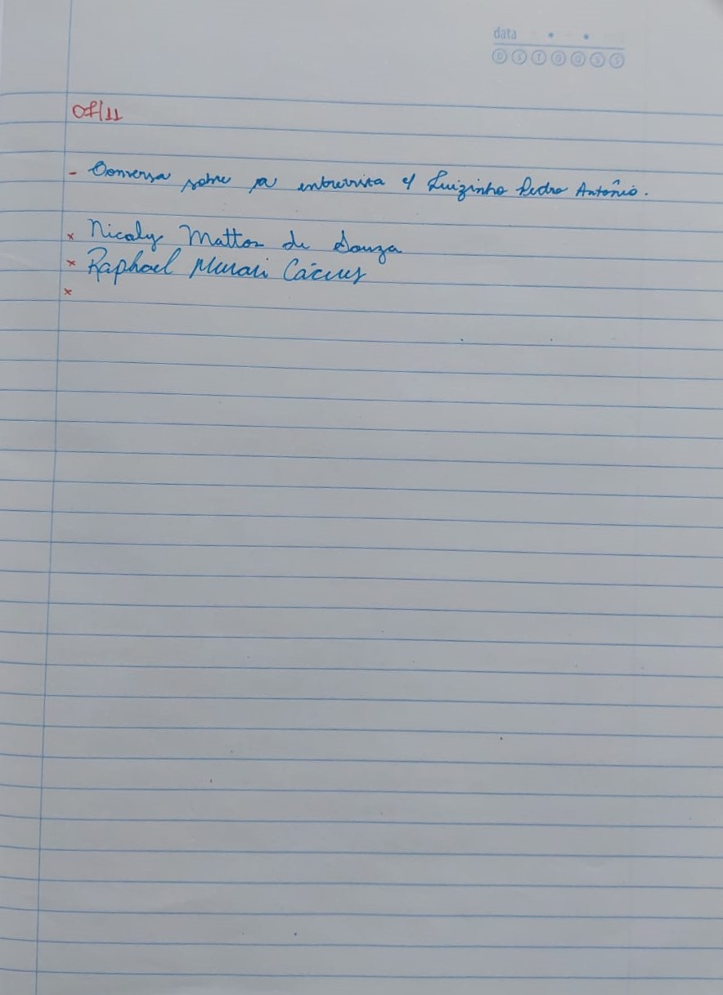

# Referências

DALLAVALLE, S. I., & CAZARINI, E. W. (2000). Regras do Negócio, um fator chave de sucesso no processo de desenvolvimento de Sistemas de Informação. São Carlos, SP.

FONTOLAN, A. C. (2018). MODELO DE APOIO AO DESENVOLVIMENTO DE APLICATIVOS MOBILE. Bandeirantes.

GLORIA, I. J., GO, & GONCALVES, R. F. (2016). AS BARREIRAS E MOTIVAÇÕES PARA O USO DA ABORDAGEM CANVAS . João Pessoa, PB.

OLIVEIRA, L. M. (2020). MODELO DE GERENCIAMENTO ÁGIL DE PROJETOS UTILIZANDO A METODOLOGIA KANBAN: aplicação em uma empresa de software. Joinville, SC.

SILVA, S. S., & SAVOINE, M. M. (Julho de 2010). ANÁLISE COMPARATIVA DE FERRAMENTAS COMPUTACIONAIS PARA PROTOTIPAÇÃO DE INTERFACES. Brasil.